ПАСПОРТ
Блок-ролики
«ЭЛЕВОН» и «ЭЛЕВОН+»
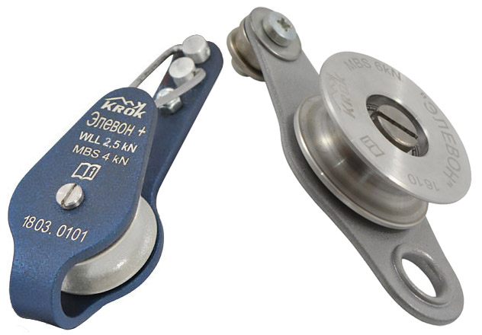

1. Общие сведения
1.1. Блок-ролик серии «ЭЛЕВОН» (далее – блок-ролик, устройство, изделие) – миниатюрный блок с роликом, является дополнительным устройством для жумаров (или зажимов с жумарной рукоятью), устанавливается на переднюю консоль рукояти, и служит инструментом для подъёма по верёвкам методом самовытягивания в системах канатного доступа в безопорном пространстве, а также может служить обычным блок-роликом, предназначенным для подъёма с помощью грузового каната различных грузов фиксированной массы (до 250 кг).
1.2. Используется в горном туризме, альпинизме, спелеологии и пр.
1.3. Исполняются в двух модификациях: «ЭЛЕВОН» и «ЭЛЕВОН+».

2. Устройство, принцип действия, технические характеристики
2.1. Конструктивно блок-ролик серии «ЭЛЕВОН» от TM KROK (не зависимо от модификации) включает в себя ряд типовых узлов, таких как: корпус блока, роликовый узел и узел присоединения блок-ролика к основному оборудованию (зажиму с жумарной рукоятью).
При этом блок-ролики различных модификаций имеют и значительные отличия, как по исполнению, так и по комплектованию отдельных узлов.
Корпус блока (1) является основным элементом устройства, и все остальные элементы базируются на нем. Но по форме этот узел имеет наибольшие отличия. Корпус блока «ЭЛЕВОН» представляет собой чуть изогнутую плоскую пластину специальной формы (щеку), в центре которой монтируется ролик, а по краям – монтажные отверстия, соответственно для крепления к основному оборудованию, и для установки присоединительных элементов (веревка, карабин и т.д.). Корпус блока «ЭЛЕВОН+» имеет J-образную загнутую форму, при этом ролик расположен внизу, посредине изогнутого участка, а монтажное отверстие – вверху.
Роликовые узлы также имеют отличия, как по форме роликов, так и по способу их базирования. Ролик (2) блока «ЭЛЕВОН» одноопорный, т.е. ось ролика имеет консольное одноточечное крепление, он открытый, и поэтому исполнен с различными по диаметру ребордами (наружная – больше, чтобы уменьшить вероятность схода веревки с ролика). Ролик блока «ЭЛЕВОН+» - классический закрытый двухопорный, т.е. ось ролика имеет двухточечное крепление. Остальные элементы роликовых узлов – однотипны и выполняют аналогичные функции. Шарикоподшипники качения (4) (один или два) служат для установки роликов на ось (3). Перемещение внутренних колец подшипников относительно осей блокируется дистанционными втулками (5), а наружных колец относительно роликов – стопорными кольцами (6). Фиксируются оси в корпусах с помощью метрического крепежа: самоконтрящихся гаек (7) и шайб (8).
Узлы присоединения блоков к основному оборудованию (зажимам с жумарной рукоятью) также имеют отличия. У блока «ЭЛЕВОН» крепление – одноточечное, у блока «ЭЛЕВОН+» - двухточечное. В первом случае блок фиксируется к жумарной рукояти метрическим крепежом: винтом (10), самоконтрящейся гайкой (11), шайбами (12 и 13), при этом размер зазора под рукоять зажима регулируется адаптером (9). Во втором случае – с помощью гаек (12) и шайб, а также винта (11) и окончания оси ролика, выполненной с метрической резьбой.
С целью предотвращения несанкционированного схода веревки с ролика в модели «ЭЛЕВОН+» предусмотрена защитная подпружиненная скоба (9), устанавливаемая в заклепки (10).
В присоединительное отверстие блока установлен развальцованный люверс с шайбой (14) (Рис.1).
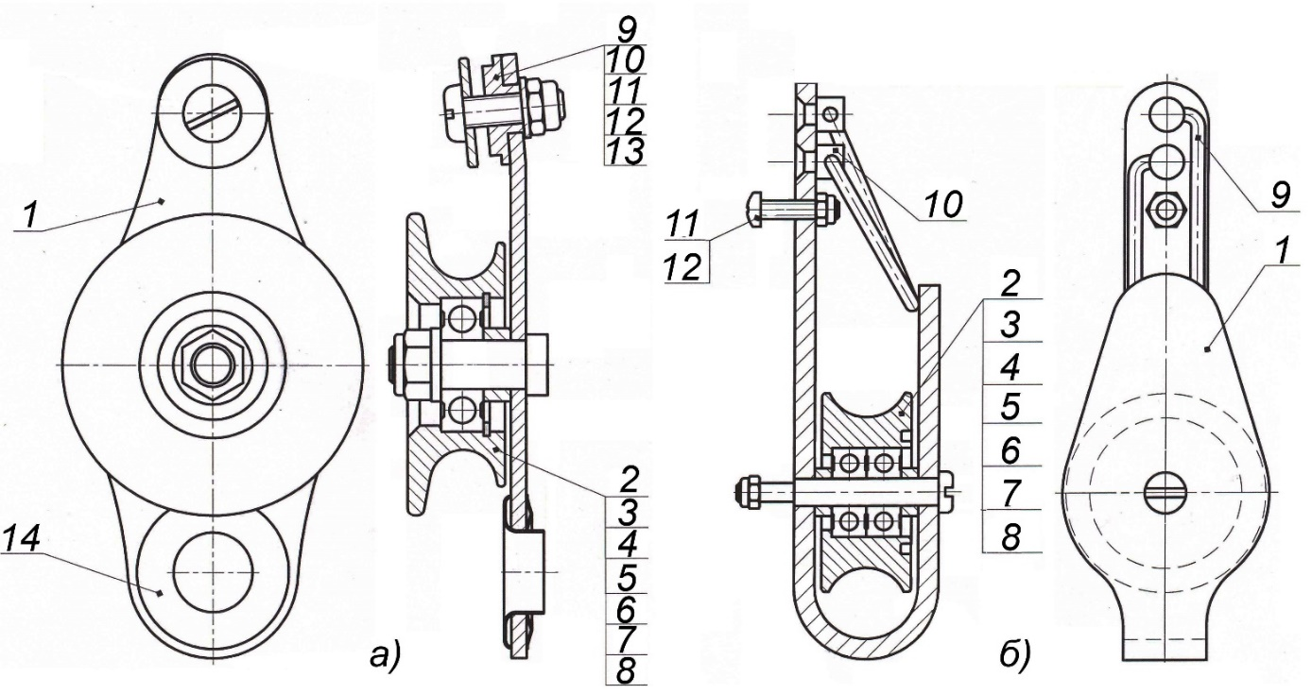
Рис.1. Схематическое устройство блок-роликов «ЭЛЕВОН» (а) и «ЭЛЕВОН+» (б)

2.2. Принцип действия блок-ролика серии «ЭЛЕВОН» основан на реализации возможности использовать в качестве анкерной точки крепления саму рабочую веревку (через жестко зафиксированный на зажиме блок), подъём осуществляется путем самовытягивания в безопорном пространстве, при этом грузоподъемность блок-ролика ограничена максимальной рабочей нагрузкой используемого зажима (Рис.2).
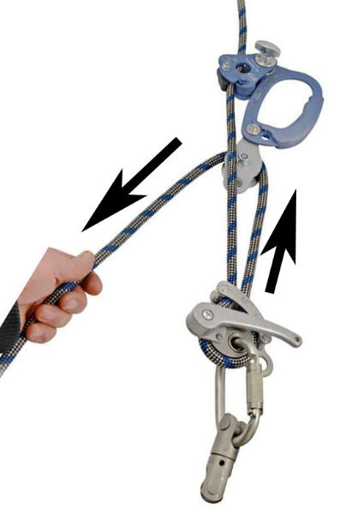
Рис. 2. Схема принципа действия блок-ролика «ЭЛЕВОН»

2.3. Конструктивные и технологические особенности исполнения блок-роликов серии «ЭЛЕВОН» (не зависимо от модификации) позволяют достигать ряда преимуществ как при их эксплуатации, так и обслуживании:
- конструкция корпуса блока изделия (независимо от модификации) проста и удобна в эксплуатации, эргономична, легко монтируется на основное оборудование (жумар);
- в модели «ЭЛЕВОН» часть пластины щеки корпуса блока имеет небольшой изгиб, что позволяет при присоединении блока к жумару совместить условные продольные оси блока и жумара, позволяя избежать возникновения момента сил, «выворачивающего» рукоять);
- использование адаптера (в модели «ЭЛЕВОН») позволяет правильно подобрать ширину разъема (2 или 4 мм) для прикрепления у рукояти жумара;
- все посадочные (для осей роликов) и присоединительные отверстия расположены на одной продольной оси (вне зависимости от модели), что позволяет корпусу блока работать только на растяжения без изгибающих моментов, тем самым повышая прочностные параметры;
- отверстия для прикрепления блок-роликов к жумарам унифицированы и соответствуют размерам всех присоединительных отверстий, имеющихся в зажимах жумарного типа;
- степень жесткости фиксации блока к основному оборудованию (жумарному зажиму) варьируется, в модели «ЭЛЕВОН» фиксация – одноточечная с возможностью проворота блока относительно зажима, в модели «ЭЛЕВОН+» – двухточечная без возможности подобного проворота, что расширяет выбор в зависимости от требований (Рис.3);
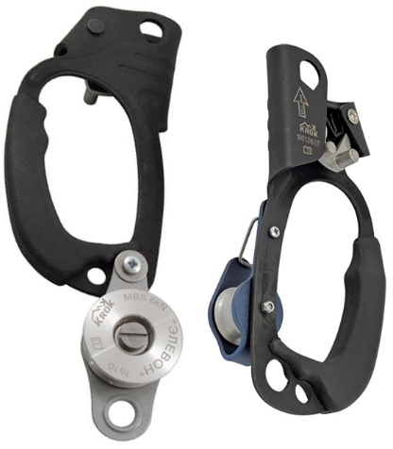
Рис. 3. Варианты крепления блоков к жумарному зажиму в зависимости от модификации.

- отверстие, служащее в зажиме для присоединения жумарной педали (с помощью узлов, карабинов и пр.), в модели «ЭЛЕВОН» занято присоединённым блок-роликом, поэтому оно продублировано в корпусе изделия, в модели «ЭЛЕВОН+» аналогичное отверстие свободно, т.к. использовались иные присоединительные отверстия (Рис.4);
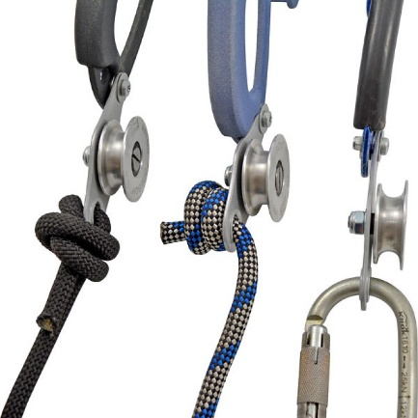
Рис. 4. Варианты присоединения жумарной педали к блоку «ЭЛЕВОН»

- в присоединительное отверстие (модель «ЭЛЕВОН») вставлен развальцованный люверс с шайбой с целью снижения контактных деформаций присоединенного снаряжения;
- ролик в модели «ЭЛЕВОН» - открытый, что облегчает заведение веревки, при этом его наружная (противоположная от места фиксации оси) реборда имеет больший диаметр, что значительно снижает возможность несанкционированного схода веревки при эксплуатации, в модели «ЭЛЕВОН+» ролик – закрытый, и для облегчения заведения веревки и препятствованию ее несанкционированного схода используется подпружиненная скоба;
- простота конструкции предельно облегчает техническое обслуживание изделия.
2.4. Элементы изделия изготовлены из различных материалов (сталей и сплавов) и подвергнуты термической обработке:
- корпус блока – из конструкционной листовой стали, термически обработан (закален);
- ролик – из прочного и легкого алюминиевого сплава (дюраль);
- ось ролика – из нержавеющей стали;
- скоба – из упругой пружинной стальной проволоки;
- все остальные детали – из различных рядовых сталей.
2.5. Для защиты от атмосферных осадков и с целью повышения уровня эстетичности внешнего вида изделия, корпус блок-ролика имеет защитно-декоративное порошковое покрытие, нанесенное с помощью технологии термоокрашивания. Используемый стандартный метрический крепеж имеет цинковое покрытие
2.6. Используется с канатами диаметром до 11 мм.
2.7. Климатическое исполнение устройства – УХЛ1.
2.8. Маркировка изделия наносится (в зависимости от модификации) на ролик или корпус блока и содержит следующую информацию: фирменный логотипом компании-производителя (TM KROK); наименование изделия; допустимую предельную рабочую (WLL) и минимальную разрушающую (MBS) нагрузки; информационный знак, указывающий на необходимость изучения инструкции перед использованием устройства; номер изделия и дату его изготовления (Рис.5).
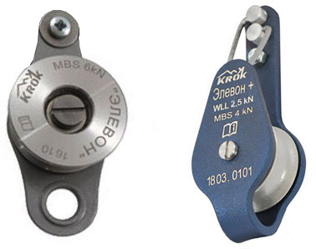
Рис. 5. Пример маркировки блок-роликов серии «ЭЛЕВОН»

2.9. Основные технические характеристики блок-роликов серии «ЭЛЕВОН» приведены в таблице (Табл.1):
Таблица 1
Технический параметр | Модификация
 | «ЭЛЕВОН» | «ЭЛЕВОН+»
Предельная рабочая нагрузка (WLL – Working Load Limit), кН | 5,0 | 2,5
Разрушающая нагрузка блока (MBS – Minimum Breaking Strength), кН | - | 4,0*
Максимальный вес груза при подъеме, кг | 250 | 125
Вес, г | 130 | 60
* – возникает в момент среза винтов прикрепления к консоли жумара.

2.10. Основные размеры блок-роликов серии «ЭЛЕВОН» (габаритные и отдельных составных элементов) представлены на рисунке (Рис.6).

2.11. ВНИМАНИЕ! Производитель оставляет за собой право на внесение незначительных изменений, улучшающих потребительские качества изделия. В связи с этим, внешний вид и исполнение блок-роликов серии «ЭЛЕВОН» могут отличаться от заявленных паспортных.
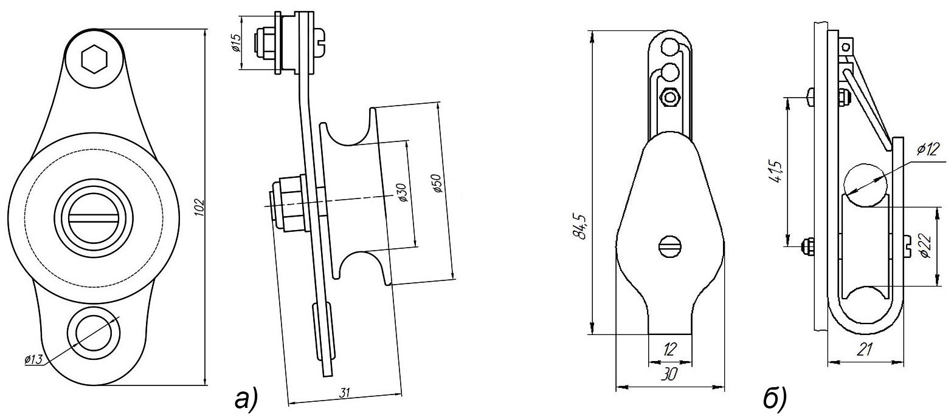
Рис. 6. Основные размеры блок-роликов «ЭЛЕВОН» (а) и «ЭЛЕВОН+» (б)

3. Правила использования и рекомендации по эксплуатации
3.1. ВНИМАНИЕ! Данные правила и рекомендации представляют только некоторые правильные способы и техники использования оборудования, а также информируют только о некоторых потенциальных рисках, связанных с его использованием. Невозможно описать все возможные способы использования и все возможные риски. Поэтому необходимо помнить, что лично пользователь несет ответственность за соблюдение всех мер предосторожности и за правильное использование своего оборудования. Деятельность, связанная с использованием данного оборудования, опасна по своей природе.
Перед использованием данного оборудования вы должны:
- прочитать и понять все инструкции по эксплуатации;
- пройти специальную подготовку по применению данного оборудования;
- ознакомиться с потенциальными возможностями вашего оборудования и ограничениями по его применению;
- осознать и принять возможные риски, связанные с использованием данного оборудования;
- вы должны иметь план спасательных работ и средства для быстрой его реализации на случай возникновения чрезвычайных ситуаций.
Игнорирование любого из этих предупреждений может привести к серьезным травмам и даже к смерти. Если вы не способны взять на себя ответственность за использование данного оборудования или если вы не поняли инструкции по эксплуатации, не используйте данное оборудование.
Перед каждым использованием оборудования убедитесь в отсутствии трещин, деформаций, отметин, следов износа и коррозии и т.д.
Во время каждого использования необходимо следить не только за состоянием оборудования, но и за его присоединением к другим элементам системы. Убедитесь в том, что все элементы оборудования правильно расположены друг относительно друга.
3.2. Блок-ролик серии «ЭЛЕВОН» поступает к пользователю в собранном состоянии и в зависимости от модификации нуждается лишь в непосредственном присоединении к основному оборудованию (жумарной рукояти) и заведении в него рабочего каната, или требует перед последним действием выполнения ряда слесарно-сборочных операций.
3.3. Приведения блок-ролика в рабочее состояние связано с выполнением таких действий:
3.3.1. Для блок-ролика «ЭЛЕВОН»:
- выкрутить гайку и освободить винт из отверстия, предназначенного для присоединения блок-ролика к рукояти жумарного зажима;
- выставить адаптер на нужную толщину рукояти жумарного зажима;
- вставить винт одновременно в присоединительные отверстия жумара и блок-ролика, закрутить гайку, зафиксировав рукоять и блок;
ВНИМАНИЕ! Для присоединения служит входящий в комплект поставки блока «ЭЛЕВОН» набор крепежа, куда входят специальный фасонный винт, шайба и стопорная гайка.
ВНИМАНИЕ! Если ваш жумар имеет присоединительное отверстие, отличающееся от диаметра в 15 мм, то сообщите об этом производителю. Необходимо указать, к какому зажиму требуется присоединить блок «ЭЛЕВОН».
- накинуть рабочую веревку на ролик блока, присоединить навесное оборудование;
- устройство готово к эксплуатации (Рис.7).
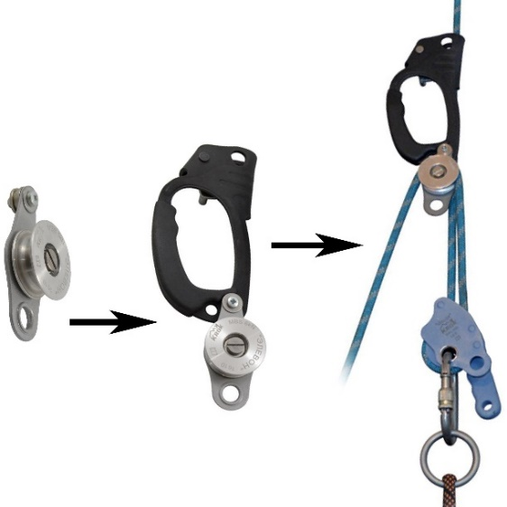
Рис. 7. Обобщенная схема приведения блок-ролика «ЭЛЕВОН» в рабочее состояние.

3.3.2. Для блок-ролика «ЭЛЕВОН+»:
- разложить все детали блока рядом с жумарной рукоятью (при заказе отдельно от зажима);
- вставить ролик в блок и закрепить его на рукояти с помощью штатных винта и гайки;
ВНИМАНИЕ! Для самостоятельного присоединения блок-ролика «ЭЛЕВОН+» к корпусу выбранного жумара, служит входящий в комплект поставки набор крепежа, куда входят: винт М4 и две стопорные гайки (одна для винта, другая для оси ролика).
- разметить и просверлить на жумарной рукояти отверстие с межцентровым расстоянием, совпадающим с исходным (на блок-ролике);
- вставить винт в просверленное отверстие и закрепить блок метрическим крепежом;
- устройство готово к эксплуатации (Рис.8).

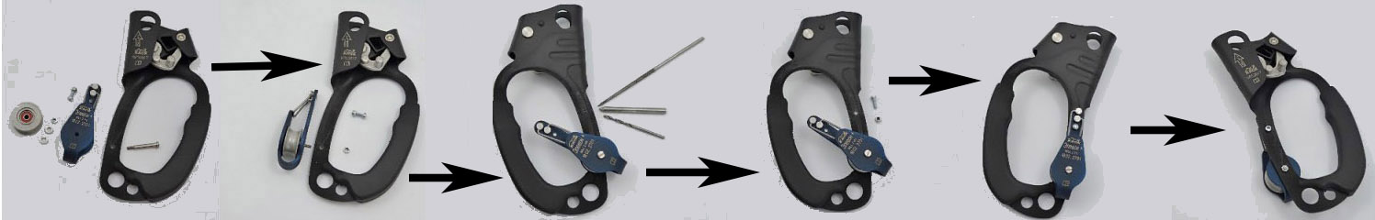

Рис. 8. Обобщенная схема приведения блок-ролика «ЭЛЕВОН+» в рабочее состояние.

ВНИМАНИЕ! Необходимо помнить, что при поднятии груза через одинарный блок, на место крепления блок-ролика к анкерному узлу действует ДВОЙНАЯ сила массы груза! Об этом напоминает маркировка на щеке в виде дроби: 1/2.

4. Техническое обслуживание, условия хранения и периодическая проверка
4.1. Для безопасной эксплуатации необходимо проверять оборудование до, во время и после каждого использования. После разборки блок-роликов, где используются самоконтрящиеся гайки, гайки необходимо заменить на новые! Следить за наличием смазки роликов и шарниров.
4.2. Если это возможно, с целью персонификации оборудования изделие следует закрепить за отдельным пользователем как личное средство защиты, возложив на него всю ответственность за плановую проверку и техническое обслуживание.
4.3. Дополнительно изделие должно проверяться компетентным специалистом не реже одного раза в 12 месяцев с момента первого использования. Дата осмотра и дата следующей инспекции должна заноситься в бланк осмотра изделия: храните эти документы во время всего срока эксплуатации. Проверить читаемость маркировки изделия.
4.4. Проверке подвергаются все компоненты изделия на предмет наличия следующих механических дефектов и повреждений:
- биение или шатание ролика относительно оси вращения, а также отсутствие легкости его вращения, что является следствием выработки контактных поверхностей;
- трещины и деформация металлических частей корпуса блока (Рис.9);
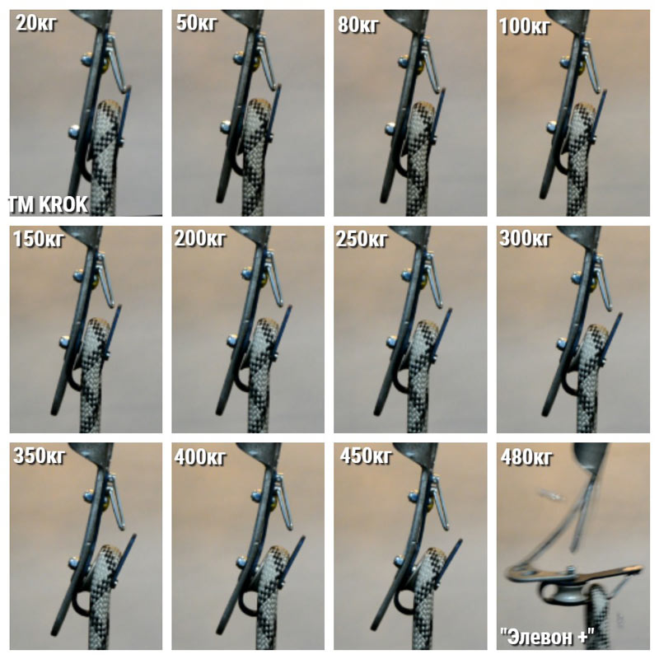
Рис. 9. Примеры деформации и трещин на корпусе блока «ЭЛЕВОН+» при различных нагрузках на изделие.

- глубокая коррозия, не пропадающая после легкой обработки мелкой наждачной бумагой;
- желобок ролика имеет видимый износ вследствие интенсивного использования;
- пружины потеряли свойство упругости и не дают требуемой фиксации.
4.5. При наличии перечисленных дефектов и повреждений либо изношенности металлических частей эксплуатация таких изделия ЗАПРЕЩАЕТСЯ!
По результатам осмотра изымаются из дальнейшей эксплуатации и заменяются исправными следующие детали блок-роликов:
- ролики, имеющие трещины, отбитые края, изношенные втулки или диаметр отверстия, превышающий первоначальный более чем на 5%, а также износ радиуса ручья более 10% его первоначального диаметра;
- подшипники, (при их наличии) имеющие явно выраженный люфт в любом из направлений;
- щёки, имеющие трещины и износ более 10% первоначального размера или разработанные отверстия для осей и траверс;
- оси, имеющие износ, превышающий 5% по диаметру.
4.6. Иногда на поверхности металлических изделий и их компонентов появляются признаки легкой ржавчины. Если ржавчина только поверхностная, изделие можно использовать в дальнейшем. Тем не менее, если ржавчина наносит ущерб прочности нагружаемой структуры или ее техническому состоянию, а также мешает правильной работе, изделие необходимо немедленно изъять из эксплуатации.
4.7. Если изделие или одна из его частей имеют признаки повреждения или износа, его следует исключить из эксплуатации и заменить, даже только при возникновении сомнений.
4.8. Каждый элемент, являющийся частью системы безопасности, может быть поврежден во время динамического рывка и поэтому всегда подлежит проверке перед повторным использованием.
4.9. Для проверки прочности блок-роликов, которые выдержали динамический рывок или были подвержены долговременной работе в условиях вибрации, они должны проходить статическое испытание нагружением статической нагрузкой. Испытательная нагрузка должна составлять 75% от предельной рабочей нагрузки изделия (WLL — Working Load Limit). Для этого необходимо прикрепить блок к жесткой анкерной точке (любым возможным способом), накинуть канатную петлю достаточной прочности на ролик и подвесить к ней соответствующий груз или приложить соответствующее натяжение. Нагрузку следует выдержать в течении 3–3,5 минут.
После проведения испытания необходимо визуально проверить состояние блока. Не допускается изгиб осей, наличие заусенцев на осях и втулках. Также не должно быть трещин в щеках, заклинивания тросов между роликами и обоймой, разгибания корпуса блок-ролика и т. п. При выявлении вышеуказанных или других дефектов их необходимо устранить и испытание провести вновь.
4.10. Если при проведении испытаний неисправности или какие-либо другие дефекты не обнаружены, блок-ролик считают выдержавшим испытание. Результаты испытаний заносятся в журнал проверок, который хранится в течение всего времени эксплуатации изделия.
4.11. Право проведения испытаний и осмотров производитель делегирует компетентному лицу пользователя.
4.12. Допускается проверять изделие, как компонент системы более высокого уровня, в составе которой оно используется, по методике проверки такой системы в целом.
4.13. Для отправки на хранение изделие тщательно вычистить, высушить и смазать. При длительном хранении на срок более полугода, изделие подвергнуть консервации (вычищенное и высушенное изделие смазать и покрыть консервационной смазкой К-17 ГОСТ 10877-76). Хранить упакованным в сухом помещении, оберегать от воздействия агрессивных химических веществ.
4.14. Разрешается транспортировать любым видом транспорта при условии защиты от механических повреждений, атмосферных осадков и воздействия агрессивных сред.

5. Гарантии изготовителя
5.1. Основные характеристики и функционирование устройства при отсутствии механического износа и надлежащем хранении сохраняются в течение всего срока эксплуатации.
5.2. Срок службы изделия не ограничен, в отсутствии причин, выводящих из строя изделие и при условии выполнения периодических проверок, как минимум раз в 12 месяцев с даты первого использования изделия и регистрации результатов проверок в спецификации срока службы изделия.
5.3. Факторы, ведущие к сокращению срока службы изделия, включают такие как: интенсивное использование, повреждения частей изделия, контакты с химическими веществами, высокая температура, абразивный износ, порезы, сильные удары, ошибки при использовании и несоблюдение рекомендованных условий хранения.
5.4. Производитель установил срок гарантии на изделия 6 месяцев со дня продажи. В течение гарантийного срока дефекты изделия, выявленные потребителем и возникшие по вине изготовителя, предприятие-изготовитель обязуется устранить в течение одного месяца со дня получения рекламации и самого изделия. Срок устранения гарантийных дефектов не входит в срок гарантии.
5.5. Гарантийные обязательства не распространяются на изделия, модифицированные потребителем либо использовавшиеся с нарушением правил эксплуатации, транспортировки или хранения, а также имеющие износ или механические повреждения инородными предметами.
Также гарантия не распространяется на комплектующие, не изготавливаемые ТМ KROK, в том числе подшипники.
5.6. Производитель не несет никакой ответственности за риски, повреждения, травмы или смерть пользователя, возникшие в результате неправильного или нецелевого использования, а также изменений в конструкции (самостоятельной модификации) изделия.
5.7. Работодатели и пользователи принимают на себя окончательную ответственность за выбор и использование изделия, и в любом случае самостоятельную отвечают за правильное понимание и безопасное использование данного снаряжение, только для целей, для которых оно предназначено, и что они применяют все надлежащие меры безопасности.

6. Свидетельство о соответствии
6.1. Изделие индивидуально тестируемо: проходит первичную поверку при отправке покупателю.
6.2. Изделие проверено на соответствие нормативно-технической документации и признано годным к эксплуатации.
6.3. Присвоен заводской номер № ___________________________________________________
(в случае продажи партии изделий одного вида допускается перечисление присвоенных заводских номеров, входящих в партию).

6.4. Дата изготовления 202 г. Дата продажи 202 г.

6.5. Подпись лица, ответственного за приёмку изделия ______________

6.6. Печать (штамп) предприятия-изготовителя М.П.

Журнал периодических поверок на пригодность к эксплуатации

Дата и причина поверки | Результаты поверки: обнаруженные повреждения, произведенный ремонт и прочая соответствующая информация | Должность, ФИО и подпись ответственного лица | Пригодность к эксплуатации
1 | 2 | 3 | 4

